简号 J1⑧51：残牍（日中过盈）

来源出处
里耶古城一号井第八层出土，原整理号 8-51。
释文、注释：《里耶秦简牍校释》第一卷，第 41 页。
图版、单字字形：秦簡字形庫（www.kaom.net）《里耶1》。

图片
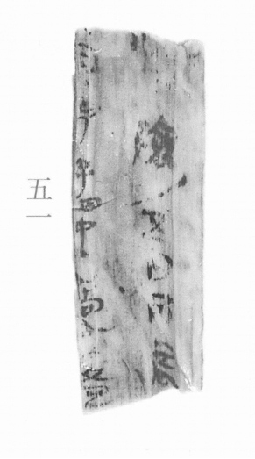
图1 里耶秦简 8-51 实物照片。出处：秦簡字形庫（www.kaom.net）《里耶1》图版。
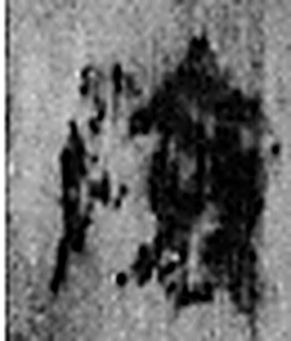 險 阻，難也。从𨸏僉聲。（《说文解字》卷十四·𨸏部）
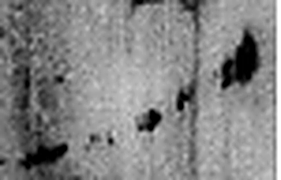 ノ 《说文解字》未收此字。
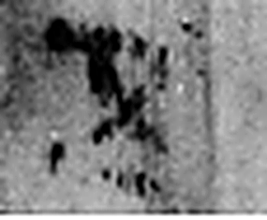 五 五行也。从二，陰陽在天地閒交午也。凡五之屬皆从五。（《说文解字》卷十四·五部）
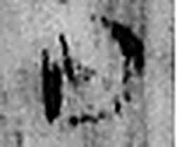 月 闕也。大陰之精。象形。凡月之屬皆从月。（《说文解字》卷七·月部）
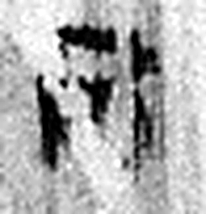 丙 位南方，萬物成，炳然。陰气初起，陽气將虧。从一入冂。一者，陽也。丙承乙，象人肩。凡丙之屬皆从丙。（《说文解字》卷十四·丙部）
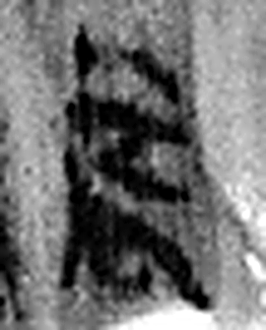 辰 震也。三月，陽气動，靁電振，民農時也。物皆生，从乙、匕，象芒達；厂，聲也。辰，房星，天時也。从二，二，古文上字。凡辰之屬皆从辰。（《说文解字》卷十四·辰部）
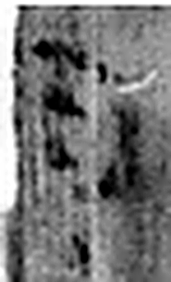 月 闕也。大陰之精。象形。凡月之屬皆从月。（《说文解字》卷七·月部）
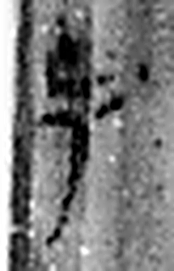 甲 東方之孟，陽气萌動，从木戴孚甲之象。一曰人頭宐爲甲，甲象人頭。凡甲之屬皆从甲。（《说文解字》卷十四·甲部）
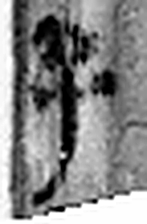 子 十一月，陽气動，萬物滋，人以爲偁。象形。凡子之屬皆从子。(李陽冰曰：“子在襁緥中，足併也。”)（《说文解字》卷十四·子部）
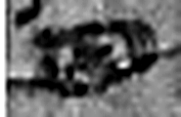 日 實也。太陽之精不虧。从囗一。象形。凡日之屬皆从日。（《说文解字》卷七·日部）
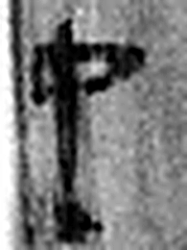 中 内也。从口。丨，上下通。（《说文解字》卷一·丨部）
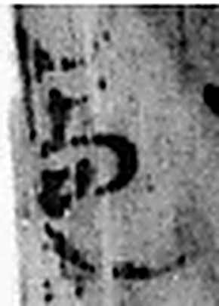 過 度也。从辵咼聲。（《说文解字》卷二·辵部）
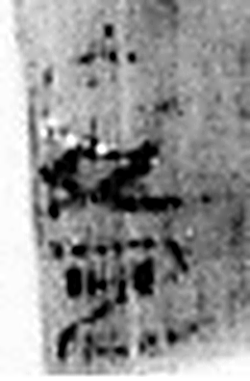 盈 滿器也。从皿、夃。（《说文解字》卷五·皿部）
图2 8-51 逐字字形与本义（共 13 字，按原简文字序）。字形出处：秦簡字形庫（www.kaom.net）《里耶1》；本义出处：《说文解字》大徐本。

释文
〼□险。/五月丙辰〼Ⅰ
〼月甲子日中过盈^{［1］}〼Ⅱ8-51

文字
以下照录《里耶秦简牍校释》第一卷注文。
[1] 日中，记时用语，指正午一段时间。《左传》昭公元年：“叔孙归，曾夭御季孙以劳之。旦及日中不出。”睡虎地秦简《日书》乙种《见人》156号简云：“【鸡鸣丑，平旦】寅，日出卯，食时辰，暮食巳，日中午，昳未，下市申，舂日酉，牛羊入戌，黄昏亥，人定【子】。”

书法
残片，正面存两栏残文，栏末以Ⅰ、Ⅱ标序。（据图1）

简牍形制
残牍，单面书写，字分两栏。（据释文）

书写方式
墨色淡。（据图1）

美育价值
「日中」是记时用语，指正午前后。

